**Церах Варвара Харытонова (Cierachowna Barbara)**

16 января 1793 г – крещение (НИАБ 136-13-894, лист 18об, №13/1789-р (ориг)).

**НИАБ 136-13-894:** Лист 18-об. **Метрическая запись №13/1793-р (ориг).**

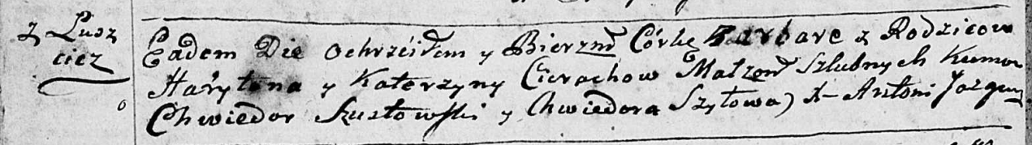

Дедиловичская Покровская церковь. 16 января 1793 года. Метрическая запись о крещении.

Cierachowna Barbara – дочь родителей с деревни Лустичи.

Cierach Haryton – отец.

Cierachowa Katerzyna – мать.

Szustowski Chwiedor - кум.

Szyłowa Chwiedora - кума.

Jazgunowicz Antoni – ксёндз.